

**QUALIDADE DE SOFTWARE**

Gabriel Elder Loureiro de Melo

Análise de Qualidade

Novo Hamburgo

2025

# RESUMO

Análise completa sobre um casaco adidas de modelo vintage. Muito conhecido no começo dos anos 2000, este casaco retrata a época em que a moda infanto juvenil e adulta experimentava novas tendencias. Linhas simples mas muito bem pensadas e desenhadas para agradar das crianças, até os adultos.

# SUMÁRIO

1. RESUMO 2

2. SUMÁRIO 3

3. INTRODUÇÃO 4

4. O PROJETO 5

4.1 Detalhes do produto ou serviço 5

4.2 Tabela de Análise 5

4.3 Relatório 6

4.4 Evidências 7

4.5 Onde encontrar 8

5. CONCLUSÃO 8

6. REFERÊNCIAS BIBLIOGRÁFICAS 8

# INTRODUÇÃO

Nesta análise, será apresentada de um modo geral, uma perspectiva de quem utiliza este produto a muitos anos. Até mesmo abrir os horizontes de pessoas que buscam uma escolha de uma peça simples, porém que tem muitas funcionalidades.

Muitas vezes você se encontra em um paradoxo de repetições que a moda impõe, e apenas alguns tipos de roupas nos fazem ultrapassar esse horizonte de insatisfação e tédio. Colocando simplicidade, originalidade e design como pilares chave em uma renovação de preferencias.

# O PROJETO

## Detalhes do produto ou serviço

|  |  |
| --- | --- |
| **Nome do produto ou serviço:** | **Casaco Adidas** |
| **Fabricante:** | **Adidas** |
| **Tempo de uso:** | 8 anos |
| **Outros detalhes relevantes sobre o produto:** | **Design atemporal, excelente durabilidade e estilo inconfundível.** |

## Tabela de Análise

|  |  |  |
| --- | --- | --- |
| **Característica** | **É uma peça simples, com poucos elementos visuais, mas que não interferem em sua capacidade de versatilidade com muitos looks e combinações.** |  |
| **Usabilidade:** | Pode ser usado de maneira muito abrangente, com jeans, calça de moletom, bermudas e o que mais se imaginar e se ansiar. |  |
| **Matéria prima:** | Feito principalmente de nylon. |  |
| **Performance:** | A performance está alinhada com sua excelência em cada fio de costura. É leve, fácil de lavar e mais ainda de usar. Como dito, combina com tudo, de calças xadrez ao jeans mais exótico. |  |
| **Design:** | Particularmente, o design deste casaco me agrada bastante. É perfeito para pessoas que não apreciam roupas espalhafatosas, que preferem tons mais escuros e reservados para fazer uso. |  |
| **Durabilidade:** | Excelente durabilidade, se cuidado da maneira certa, é claro. Sua costura reforçada evita que linhas se desprendam com facilidade, contribuindo com o nylon de qualidade. Que o torna um agasalho durável. |  |

## Relatório

Como dono de um exemplar a bons anos, posso afirmar que é uma excelente opção para compra e uso constante. O faço uso durante todas as estações do ano, tamanha versatilidade da peça. Sempre me atende bem em todas as combinações de roupas, ainda mais que uso roupas com cores mais neutras.

## Evidências

Foto:

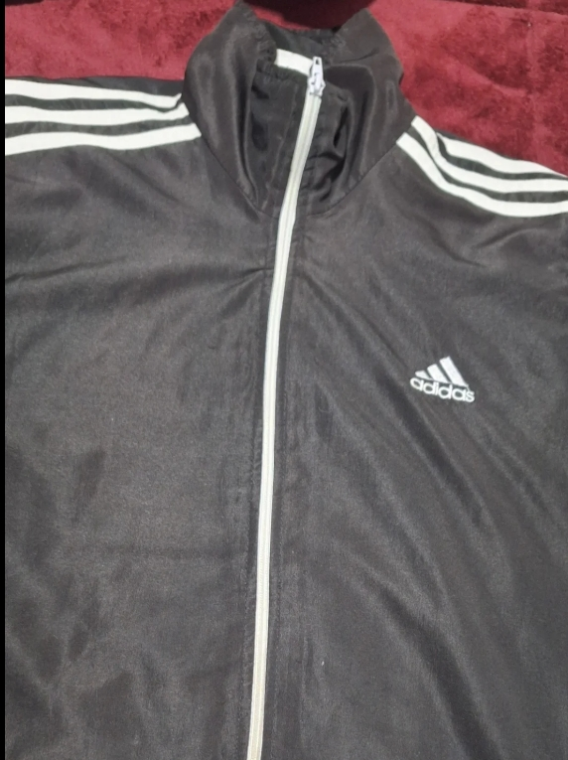

Imagem 1: O meu exemplar.

## Onde encontrar

[Jaqueta Infantil Adidas Essentials 3s Com Capuz Feminina - Preto+Branco | Netshoes](https://www.netshoes.com.br/p/jaqueta-infantil-adidas-essentials-3s-com-capuz-feminina-preto+branco-NQQ-7627-026?campaign=gglepqpla&msclkid=755ebdbcf68b12abf5c9d5fec2c4badd&utm_source=bing&utm_medium=cpc&utm_campaign=SEMYHO_PLAD_1P_INF_Infantil_PMAX%20-%20%3A%3AN3T%3ANB-BI-TE-00-00-TD%3AN3T%3A%3A&utm_term=2330277456569373&utm_content=1P_Infantil&gclid=755ebdbcf68b12abf5c9d5fec2c4badd&gclsrc=3p.ds&gad_source=7)

# CONCLUSÃO

É muito bom analisar as coisas a nossa volta, isso nos dá dimensão o quanto o analista de qualidade é importante para nossa sociedade em todos os setores. Trabalhos como esse nos ensinam a nossa futura importância na área, dimensionam a nossa responsabilidade e senso de avaliação.

# REFERÊNCIAS BIBLIOGRÁFICAS

Seguir regras ABNT